**Прототип программы для учета передвижения товара – учет доставки и отправления**

(без реализации проверок на ввод и поимки исключительных ситуаций)

**Выполнила:** Конюхова Елена

**Язык разработки:** C#.

**БД:** MySQL. Данные в базе тестовые. (Проверок на правильность ввода не реализовано)

Данная программа позволяет вести учет получения и отправки товаров, просматривать список товаров, находящихся в наличии на складе, и прослеживать историю перемещений (Рис.1).

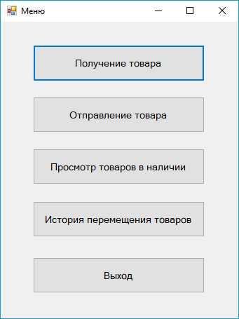

Рис.1. Меню программы

В разделе меню «Получение товара» (Рис.2) выбирается наименование товара (из списка существующих в базе), количество товара и поставщик (существующий в БД). Если на склад прибыл новый продукт или продукт был привезен новым поставщиком, то при помощи соответствующей кнопки «+» в базу добавляется новый продукт или поставщик. Если товар привезен только один и далее не надо будет вносить больше другого, то данные о доставке вносятся нажатием кнопки «Получить один». Если же нужно добавить несколько товаров, то нажимается кнопка «Получить несколько» и после добавления в БД информации о данном товаре окно получения товара остается открытым для внесения следующего товара. Количество товара на складе при новом поступлении суммируется с уже там находящимся.

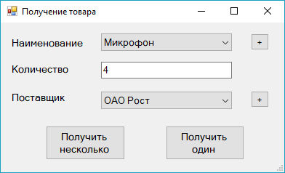

Рис.2. Раздел «Получение товара»

На рисунках 3 и 4 изображены окна добавления товара и добавления поставщика.

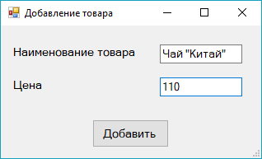

Рис.3. Добавление товара

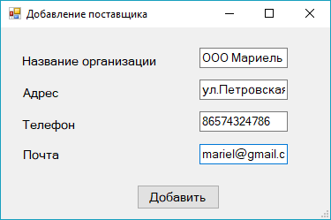

Рис.4. Добавление поставщика

Раздел «Отправления товара» (Рис.5) имеет аналогичный вид и свойства раздела «Получение товара», но нужен для учета товаров, которые отправляются со склада. Количество товара в этом случае отнимается от существующего на складе.

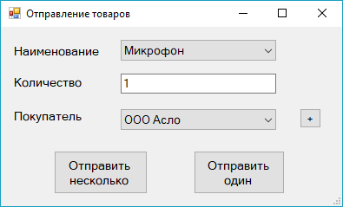

Рис.5. Раздел «Отправление товаров»

Кроме того, программа позволяет просмотреть список товаров, находящихся в наличии на складе (Рис.6).

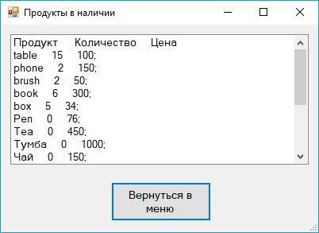

Рис.6. Раздел «Продукты в наличии»

Отдельный раздел выделен для просмотра истории перемещения товаров. Отдельно можно посмотреть данные о полученных товарах (Рис.7) и отдельно – об отправленных (Рис.8).

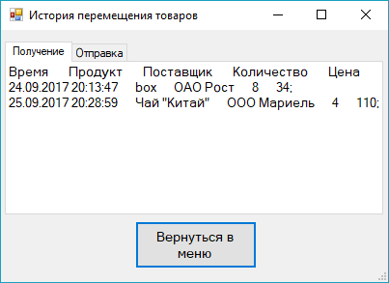

Рис.7. Раздел «История перемещения товаров» - Получение

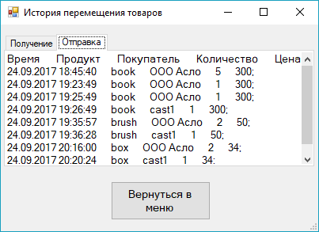

Рис.8. Раздел «История перемещения товаров» - Отправка

На рисунке 9 изображена структура базы данных, в которой хранится вся информация по учету передвижения товаров.

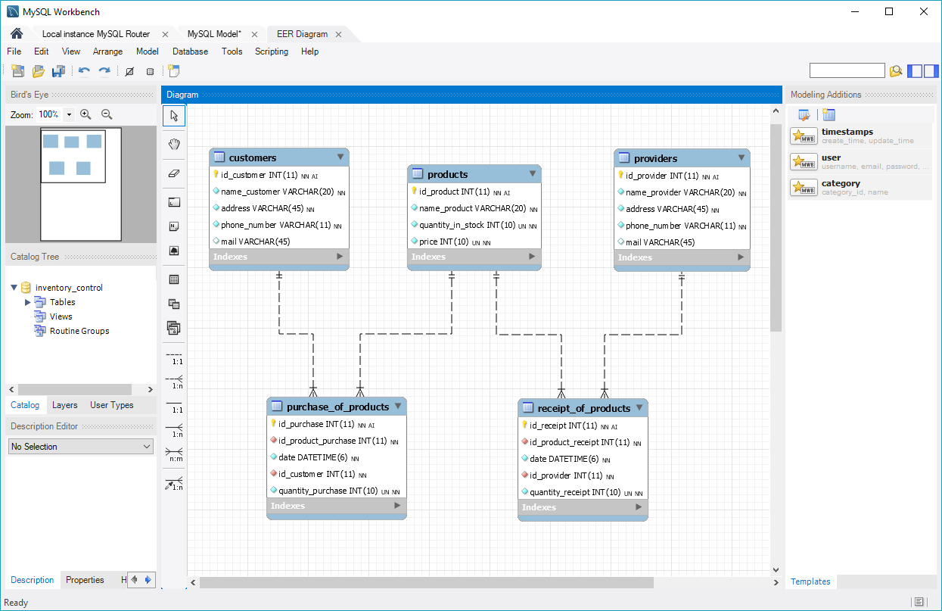

Рис.9. EER-Диаграмма